مشخصات فنی زانتیا
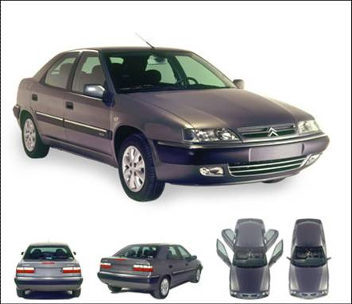
ابعاد
طول | 4524
عرض | 1755
ارتفاع | 1400
ظرفيت سرنشين | 4
سيستم تعليق | سیستم هیدرولیک تحت فشار بالا

سیستم ترمز ABS
نوع ترمز | هیدرولیک بدون پوستر
ترمز چرخهای جلو | دیسکی تهویه شونده
ترمز چرخهای عقب | دیسکی
ترمز دستی | روی چرخهای جلو
سوخت رسانی
ظرفیت باک | 65 lit
نوع پمپ بنزین | برقی
نوع تغذی | انژکتوری چند نقطه ای
نوع بنزین | بدون سرب
اکسل جلو
سیستم مک فرسون کاذب ، طبق پائین دارای میل پیچشی با قابلیت تثبیت و تنظیم ارتفاع خودرو
اکسل عقب
دارای بازوهایی با قابلیت خود فرمانی چرخهای عقب و میل پیچشی با مکان تثبیت و تنظیم ارتفاع خودرو
مصرف سوخت
طی مسافت 100 km داخل شهر | 13.5 lit
طی مسافت 100 km خارج شهر | 6.5 lit
سیکل تلفیقی | 9 lit
ضریب آیرودینامیک بدنه | 0.34(cx)
شتاب صفر تا صد | 11.9 s
اوزان
وزن خالص (طبق استاندارد CEE) | 1264 kg
میزان بار بر چرخهای جلو | 764 kg
میزان بار بر چرخهای عقب | 500 kg
حداکثر وزن | 1770 kg
میزان بار مجاز | 506 kg
حداکثر وزن یدک کش (کاروان) بدون ترمز | 750 kg
حداکثر وزن یدک کش (کاروان) با ترمز | 1500 kg
سیستم فرمان
سیستم فرمان | هیدرولیک

سیستم ضد قفل ترمز (ABS) | ü
مبدل کاتالیست برای کاهش آلودگی در حد استاندارد EURO2 | ü
Airbag راننده | ü
Airbag سرنشین جلو | ü
سوئیچ کنترل Airbag سمت سرنشین | ü
دارای سیستم عیب یاب | ü
سیستم آلایندگی بخارات کارتر | ü
سیستم کنترل تبخیرات سوخت | ü
برف پاکن مجهز به سیستم هوشمند | ü
سوییچ با کنترل از راه دور و قفل مرکزی | ü
سیستم هوشمند تهویه مطبوع | ü
کلید ضد سرقت با سیستم الکترونیکی | ü
سیستم صوتی RB1 با قابلیت کنترل از روی غربیلک فرمان | ü
پرده ضد نور عقب | ü
چراغ مطالعه سرنشینان جلو 2 عدد | ü
نشان دهنده دمای بیرون و تاریخ | ü
شیشه بالابر با سیستم Anti-Pinch سمت راننده | ü
کمربندهای ایمنی با قابلیت تنظیم ارتفاع متناسب با قد سرنشین جلو و مجهز به چاشنی انفجاری

منبع : سایت سایپا
http://www.saipacorp.com/fa/default.asp?inpg=products.asp?Pr=xantia&Pg=show
مشخصات این صفحه مربوط به تاریخ 9/9/87می باشد

